105年度 無邊界大學推動計劃 活動花絮

一、活動名稱：跨界與歸零(三)課程

二、活動日期：2017.02.09-02.12

三、活動時間：同上

四、活動地點：壽豐鄉平和國中

五、參與人員：平和國中學生。

六、活動內容：連結大學端與中學端的合作，希望能打破以往制式化學習的框架，藉由教師的帶領，從晨讀到閱讀課的設計，翻轉過去以理論為主的學習計畫，邁向「自主學習」歷程。規劃於寒假期間志平和國中，進行圖書編目工作。一方面培育閱讀種子教師，另一方面提升偏鄉中學生閱讀能力。從圖書館整理、國中精選讀物的研讀到帶領活動等，在場域中實際操作，發現問題並解決問題

七、活動照片：
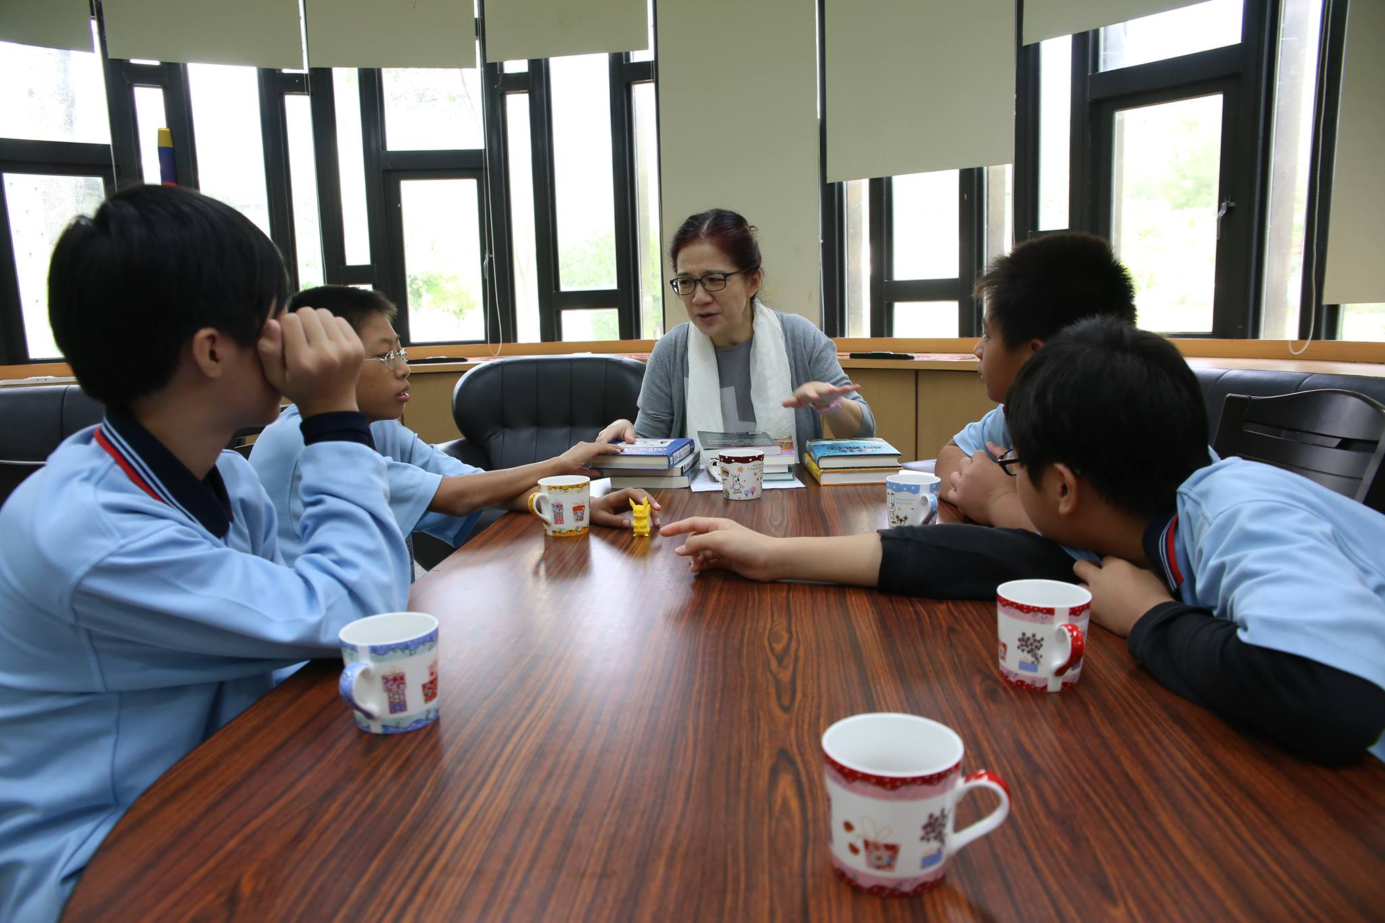
活動剪影

